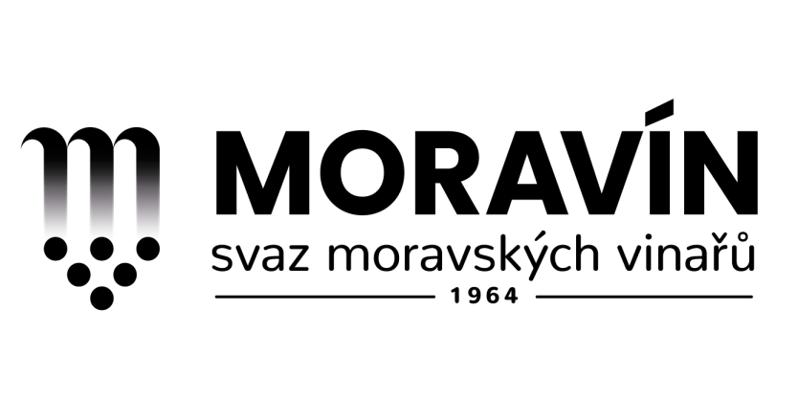
Vážení partneři, kolegové,
děkujeme za projevený zájem, spolupráci i podporu našich aktivit. Stejně jako v předchozích letech pořádáme za podpory Vinařského fondu ČR a Svazu vinařů ČR třídenní odborné VINOHRADNICKO-VINAŘSKÉ SEMINÁŘE, které se letos uskuteční v netra-dičním termínu 15., 16. a 17. dubna 2020 v hotelu AMANDE v Hustopečích.
Semináře pro vinohradníky, vinaře, odbornou i laickou vinařskou veřejnost a členy svazu pořádá a organizačně zajišťuje Moravín, svaz moravských vinařů, z. s., nejstarší sdru-žení pěstitelů révy vinné, výrobců i milovníků vína, založeného již v roce 1964.
Dlouhodobý zájem vinařské veřejnosti a odborné zaměření seminářů poskytuje zajímavou platformu pro firmy působící v oboru. Z těchto důvodu si vás při této příležitosti dovolujeme oslovit a nabídnout vaší firmě možnost prezentovat se svými výrobky a zkušenostmi jak for-mou přednášky, tak svou účastí na semináři. Svou přítomností oslovíte řadu potencionálních zákazníků, zviditelníte sebe i firmu a v neposlední řadě podpoříte jednu z největších akcí pořádanou pro odbornou vinařskou veřejnost.
Možnost prezentace nabízíme formou partnerství/sponzorství se všemi výhodami, nebo formou firemní prezentace. O semináře je dlouhodobě velký zájem, o čemž svědčí také značná účast posluchačů. Lze předpokládat, že prezentace Vaší firmy v rozsahu jaký nabízíme je zajímavá jak pro firmu, tak pro účastníky seminářů.
Pro SPONZORA nabízíme možnost prezentace formou časově neomezené přednášky v rámci odborného programu, účastí zástupců firmy po dobu konání seminářů, umístění banneru a reklamních materiálů v přednáškovém sále a přilehlých prostorách, uvedením loga na elektronické pozvánce, písemných materiálech i webových stránkách Moravínu.
Za prezentaci v uvedeném rozsahu byla stanovena cena 15. 000,-- Kč.
V rámci FIREMNÍ PREZENTACE nabízíme několik možností účasti. Vyberte si pro Vás nejvhodnější formu prezentace a kontaktujte nás prosím obratem na níže uvedený e-mail. Požadavky týkající se prezentace projednáme individuálně. V případě prezentace formou přednášky uveďte prosím název přednášky, téma a jméno přednášejícího, čas a termín přednášky upřesníme po vzájemné dohodě.
Děkuji za pozornost věnovanou této nabídce, případnou účast a podporu.
Za výbor Moravínu

Vladimíra Seidlová
místopředsedkyně

Ceny firemních prezentací:
1. Předání firemních propagačních materiálů účastníkům semináře 1.000,-- Kč
2. Stůl na propagační materiál a 1 osoba zdarma na semináři 4.000,-- Kč
3. Stůl na propagační materiál a 2 osoby zdarma na semináři 5.500,-- Kč
4. Prezentace firmy 15 min. a 1 osoba zdarma na semináři 6.000,-- Kč
5. Prezentace firmy 15 min. a 2 osoby zdarma na semináři 7.000,-- Kč
6. Prezentace firmy 30 min. a 1 osoba zdarma na semináři 8.000,-- Kč
7. Prezentace firmy 30 min. a 2 osoby zdarma na semináři 9.000,-- Kč
Každá další osoba přítomná na semináři za firmu uhradí plné vložné.

Moravín, svaz moravských vinařů z. s., Zámek 1, 69201 Mikulov, www.moravin.com; info@moravin.com; vseidlova@iol.cz; korespondenční adresa: P. O. Box 88, p. 692 01 MIKULOV; Nová 48, 692 01 MIKULOV; tel. 602559226

